Обвести рисунки:

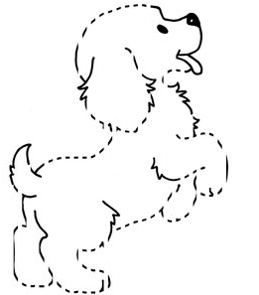 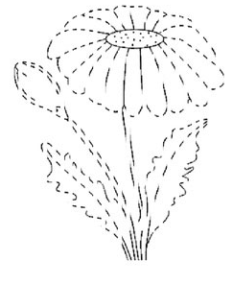

В этом задании нужно проследить характер связи между словами в образце и подобрать аналогичную пару к слову из предложенных вариантов.

Пример: Лошадь – жеребенок

Корова – (пастбище/рога/молоко/теленок/бык)

Пример: Тонкий – толстый

Безобразный – (красивый/жирный/грязный/урод/веселый)

Пример: Театр – зритель

Библиотека – (актер/книги/читатель/библиотекарь/любитель)

Пример: Железо – кузнец

Дерево – (пень/пила/столяр/кора/листья)

Пример: Нога – костыль

Глаза – (галка/очки/слёзы/зрение/нос)

Пример: Утро – ночь

Зима – (мороз/день/январь/осень/сани)

Расшифровать таблицу:

Образец:

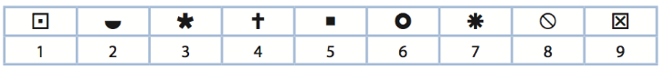

Задание:

